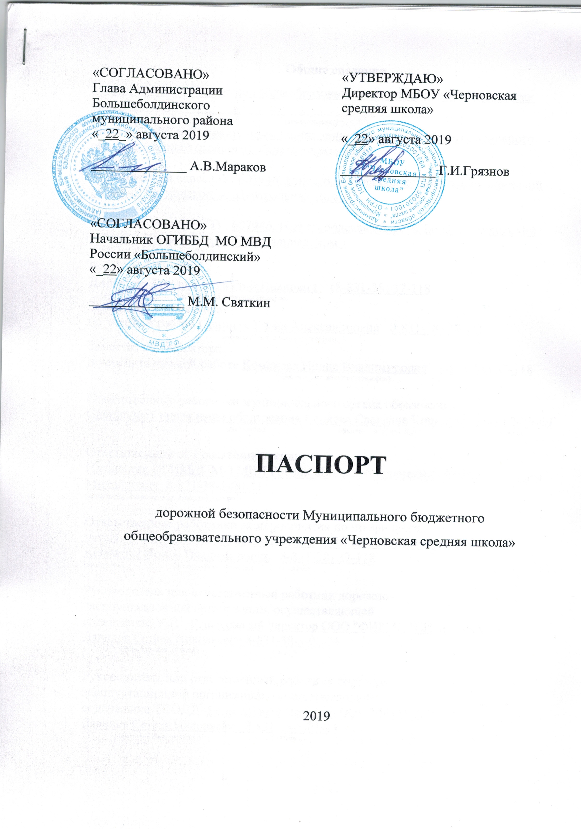
Общие сведения
Муниципальное бюджетное общеобразовательное учреждение «Черновская средняя школа»___________________________________________
(наименование ОУ)
Тип ОУ _ общеобразовательное учреждение (начального общего, основного общего, среднего (полного) общего образования);

Юридический адрес ОУ: 607946, Нижегородская область, Большеболдинский район, с. Черновское, ул.Центральная, дом 1.

Фактический адрес ОУ: 607946, Нижегородская область, Большеболдинский район, с. Черновское, ул.Центральная, дом 1.

Руководители ОУ:
Директор Грязнов Геннадий Иванович (8-831-38) 37-118
(фамилия, имя, отчество) (телефон)
Заместитель директора
по учебной работе Осинина Елена Александровна 8-831-38) 37-118
(фамилия, имя, отчество) (телефон)
Заместитель директора
по воспитательной работе Комакова Ирина Владимировна 8-831-38) 37-118
(фамилия, имя, отчество) (телефон)

Ответственные работники муниципального органа образования
Специалист управления образования Сеняева Светлана Константиновна 2-39-69
(должность) (фамилия, имя, отчество) (телефон)

Ответственные от Госавтоинспекции
Начальник ОГИББД МО МВД России «Большеболдинский» Святкин Максим Михайлович 8-831-38-2-20-11
(должность) (фамилия, имя, отчество) (телефон)

Ответственные работники за мероприятия по профилактике
детского травматизма заместитель директора по воспитательной работе Комакова Ирина Владимировна 8-831-38) 37-118 (должность) (фамилия, имя, отчество) (телефон)

Руководитель или ответственный работник дорожно-
эксплуатационной организации, осуществляющей
содержание УДС Генеральный директор ООО "ФИРМА "СПАРТАК С" — Давидов Сетрак Николаевич 8-831-38-3-01-24
(фамилия, имя, отчество) ( телефон)

Руководитель или ответственный работник дорожно-
эксплуатационной организации, осуществляющей
содержание ТСОДД* Генеральный директор ООО "ФИРМА "СПАРТАК С" — Давидов Сетрак Николаевич 8-831-38-3-01-24
(фамилия, имя, отчество) ( телефон)

Количество учащихся 60___
Наличие уголка по БДД имеется, расположен на 1 этаже
(если имеется, указать место расположения)
Наличие класса по БДД ______нет_____________________
(если имеется, указать место расположения)
Наличие автогородка (площадки) по БДД _______нет_____

Наличие автобусов в ОУ: 3 автобуса, осуществляющие подвоз обучающихся
(при наличии автобусов)
Владелец автобусов образовательное учреждение
(ОУ, муниципальное образование и др.)

Время занятий в ОУ:
1-ая смена: 8:00 – 14:30
2-ая смена: нет
внеклассные занятия: 15:00 – 17:00

Телефоны оперативных служб:
02 – дежурный МО МВД России «Большеболдинский»
8-831-38-2-20-11 - ОГИББД МО МВД России «Большеболдинский»

Содержание
- План-схемы ОУ.
- район расположения ОУ, пути движения транспортных средств и детей (учеников, обучающихся);
- организация дорожного движения в непосредственной близости от образовательного учреждения с размещением соответствующих технических средств, маршруты движения детей и расположение парковочных мест;
- пути движения транспортных средств к местам разгрузки/погрузки и рекомендуемых безопасных путей передвижения детей по территории образовательного учреждения.
- Информация об обеспечении безопасности перевозок детей специальным транспортным средством (автобусом).
  - общие сведения;
  - маршрут движения автобуса до ОУ;
  - безопасное расположение остановки автобуса ОУ.

I. План-схемы ОУ.
План-схема района расположения ОУ,
пути движения транспортных средств и детей (учеников)
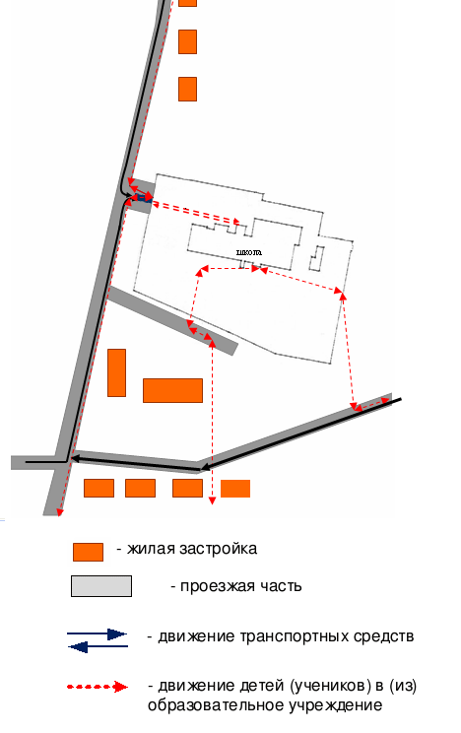

Схема организации дорожного движения в непосредственной близости от образовательного учреждения с размещением соответствующих технических средств, маршруты движения детей и расположение парковочных мест
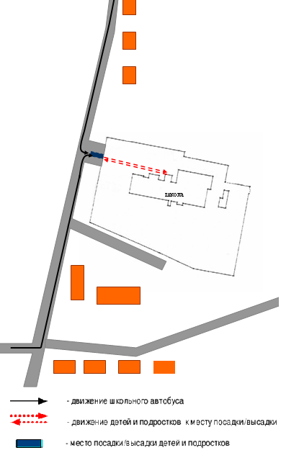

Пути движения транспортных средств к местам разгрузки/погрузки и рекомендуемые пути передвижения детей по территории образовательного учреждения
Схема
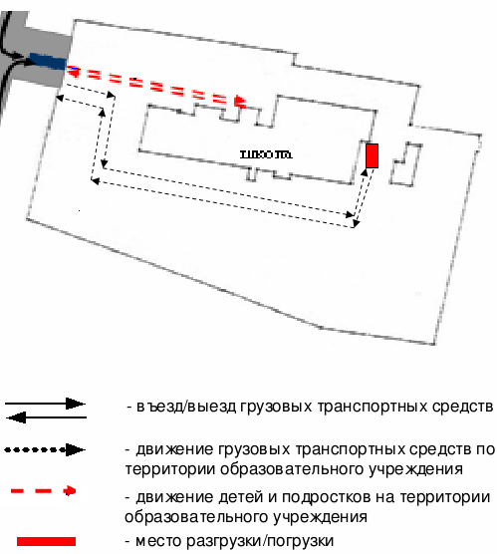

II. Информация об обеспечении безопасности перевозок детей специальным транспортными средствами (автобусами).

Общие сведения
Марка, модель | Государственный регистрационный номер | Соответствие конструкции требованиям, предъявляемым к школьным автобусам
ПАЗ 32053-70 | К 621 НТ 152 | соответствует
ПАЗ 32053-70 | Е 036 ВС 152 | соответствует
ГАЗ 322121 | О 185 МО 152 | соответствует

1. Сведения о водителях автобуса

Фамилия, имя, отчество | Принят на работу | Стаж в кате-гории D | Дата пред- стоящего мед. осмотра | Период проведения стажировки | Повыше-ние ква- лификации | Допущен- ные нару- шения ПДД
Осинин Константин Викторович | 15.08.2011 | 11 лет | 08.07.2021 |  | 30.03.2019
Горшков Александр Федорович | 17.11.2016 | 6 лет | 03.07.2021 |  | 30.03.2019
Теплов Сергей Владимиро-вич | 02.06.2003 | 12 лет | 11.07.2021 |  | 30.03.2019
2. Организационно-техническое обеспечение
1) Лицо, ответственное за обеспечение безопасности дорожного движения: директор школы Грязнов Геннадий Иванович, назначено приказом от 09.08.2019 №51, прошло аттестацию 31.10.2018, диплом о профессинальной переподготовке ПП №520000178820, телефон: 37-118
2) Организация проведения предрейсового и послерейсового медицинского осмотра водителя: осуществляет ГБУЗ НО «Большеболдинская центральная районая больница» на основании договора от 22.01.2019 № 16 действительного до 31.12.2019.
3) Организация проведения предрейсового технического осмотра транспортного средства:
осуществляет Грязнов Геннадий Иванович на основании диплома о профессинальной переподготовке ПП №520000178769, действительного до 26.10.2023.
4) Дата очередного технического осмотра:
Марка, модель | Дата очередного технического осмотра
ПАЗ 32053-70 | 11.12.2019г.
ПАЗ 32053-70 | 11.12.2019г.
ГАЗ 322121 | 11.12.2019г.
5) Место стоянки автобуса в нерабочее время гараж ООО «Агрофирма «Черновское»
меры, исключающие несанкционированное использование _____________
________________________________________________________________
3. Сведения о владельце
Юридический адрес владельца: 607946, Нижегородская область, Большеболдинский район, с. Черновское, ул. Центральная, дом 1.
Фактический адрес владельца: 607946, Нижегородская область, Большеболдинский район, с. Черновское, ул. Центральная, дом 1.
Телефон ответственного лица: (8-831-38) 37-118
4. Сведения о ведении журнала инструктажа: ведется

Маршруты движения автобусов ОУ

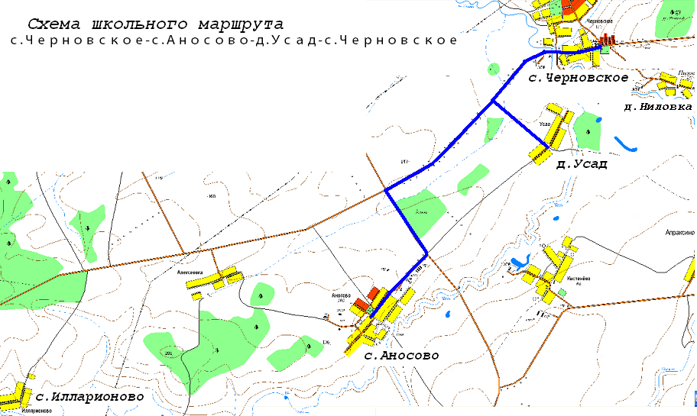

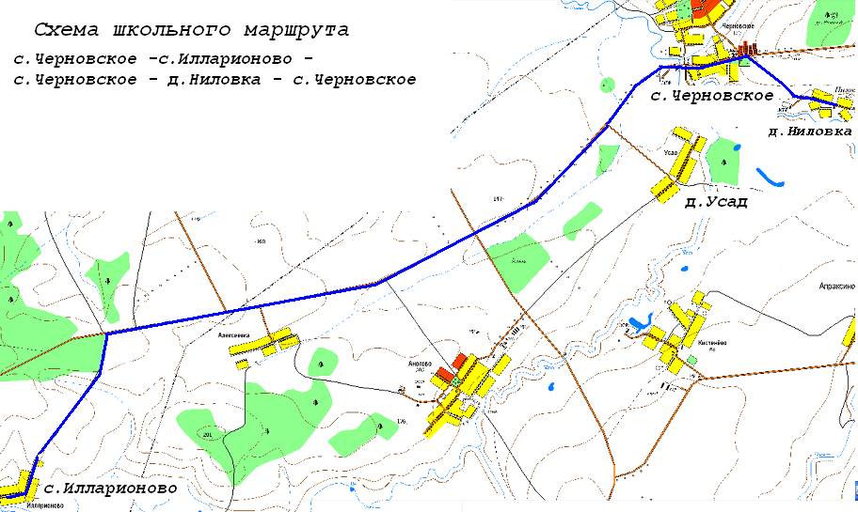

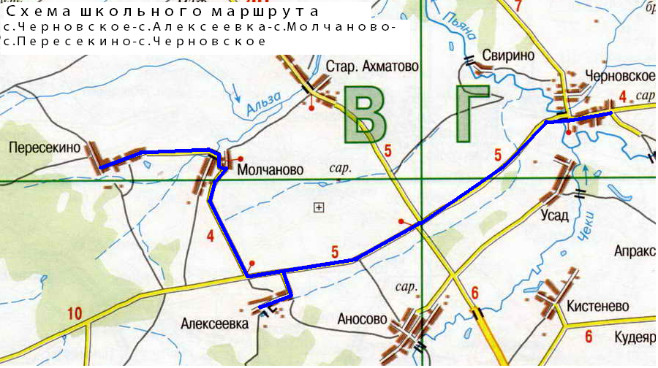

Схема маршрута
с.Черновское –с. Большое Болдино – с. Черновское
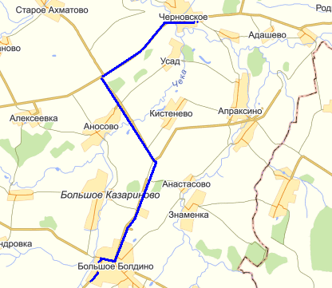

Безопасное расположение остановки автобуса у ОУ
Схема.

